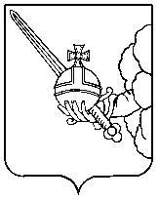

П О С Т А Н О В Л Е Н И Е

Администрации города Вологды

От 3 мая 2024 года № 553

О награждении медалью «Во имя детей»

В соответствии с постановлением Администрации города Вологды
от 01 октября 2015 года № 7561 «О медали «Во имя детей» (с последующими изменениями), на основании статей 27, 44 Устава городского округа города Вологды ПОСТАНОВЛЯЮ:
За большой личный вклад в дело обучения и воспитания подрастающего поколения, многолетний добросовестный и безупречный труд во благо детей города Вологды наградить медалью «Во имя детей» Коншину Наталию Борисовну, преподавателя муниципального автономного учреждения дополнительного образования «Детская школа искусств № 5 им. В.С. Белякова» г. Вологды.

Исполняющий обязанности
Мэра города Вологды А.Н. Накрошаев

